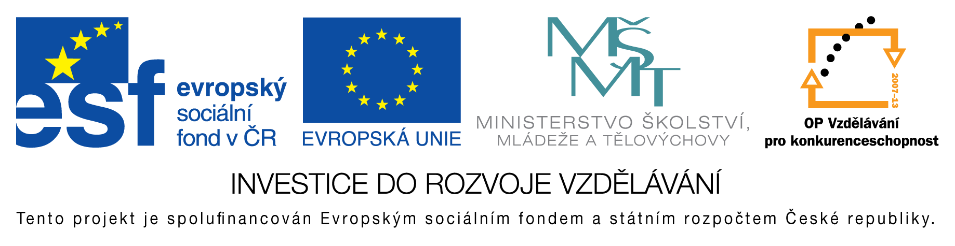
EU peníze do škol - CZ.1.07/1.4.00/21.3290
Modernizace výuky

FORMULÁŘ K PREZENTACI VÝUKOVÉHO MATERIÁLU

ŠABLONA: III/2 | POŘADOVÉ ČÍSLO VZDĚL. MAT: 174
VZDĚLÁVACÍ OBLAST: Matematika a její aplikace | POČET LISTŮ: 2
VZDĚLÁVACÍ OBOR: Matematika | AUTOR VZDĚL. MAT: Mgr. Markéta Zakouřilová
NÁZEV VZDĚL. MAT.: Slovní úlohy - Dělitelnost | VYTVOŘENO: 26. 2. 2013

Autor výukového materiálu si ponechává autorská práva, škola disponuje neomezenou licenci k jeho využití.

Metodický návod k výukovému materiálu:
Uvedené slovní úlohy slouží k procvičování příkladů na dělitelnost - vyhledávání nejmenšího společného násobku nebo největšího společného dělitele. Na druhém listě je návod na řešení.
Klíčová slova:
dělitelnost, slovní úlohy, matematika
Vlastní hodnocení výukového materiálu:
Materiál lze použít jako samostatnou práci, skupinovou práci nebo zadání domácího úkolu či testu.

